GUÍA DE PRÁCTICA
Asignatura | Game Development | Unidad | Introducción al desarrollo de videojuegos
Tema(s) | Proceso de desarrollo de videojuegos | Equipo e integrantes
OBJETIVO
Comprender el proceso formal de desarrollo de videojuegos aplicándolo en la creación de un prototipo funcional que eduque a la comunidad sobre el reciclaje.
METODOLOGÍA DE TRABAJO
- Se deben organizar equipos de 3 estudiantes.
- Todos los integrantes del equipo deberán participar activamente en el desarrollo de la práctica.
- La resolución del caso se debe realizar de manera progresiva.
- Cada etapa genera un entregable que deberá ser presentado al docente para su validación antes de continuar con la siguiente actividad.
- El uso de Internet, bibliografía y herramientas de Inteligencia Artificial está permitido.
- Todas las respuestas deberán ser comprendidas y defendidas técnicamente durante las validaciones realizadas por el docente.
PROBLEMA
La organización ambiental EcoAcción ha detectado que gran parte de la comunidad, especialmente jóvenes y niños, no sabe separar correctamente los residuos reciclables, lo que incrementa la contaminación en los rellenos sanitarios de la ciudad.

EcoAcción quiere usar videojuegos como herramienta educativa porque son atractivos y fáciles de compartir, pero no tiene un equipo de desarrollo ni conoce el proceso formal para crear uno. Han contratado equipos externos para que, aplicando el proceso formal de desarrollo de videojuegos, entreguen una primera solución funcional en un tiempo muy corto.

EL RETO | Diseñar y construir, en equipo y siguiendo las fases del proceso formal de desarrollo de videojuegos, un prototipo de videojuego funcional que enseñe a jugar reciclando correctamente.

DESARROLLO DE LA PRÁCTICA
Etapa 1. Investigación conceptual
Actividad: Investigar en qué consiste cada una de las 4 fases del proceso formal de desarrollo de videojuegos: pre-producción, producción, testeo y lanzamiento.
Entregable:
Construir una tabla con la siguiente estructura:
Nº | Fase | Definición | Actividades típicas de la fase
1 | Pre-producción | Es la etapa de planificación, conceptualización y diseño inicial del videojuego. Se define la idea central, el público objetivo, las mecánicas principales, el estilo visual y el documento de diseño del juego (GDD). | * Definir la temática educativa (reciclaje para jóvenes y niños).  * Redactar el documento de diseño del juego (GDD).  * Bocetar personajes, escenarios y la interfaz de usuario (UI).  * Seleccionar el motor de juego y las herramientas tecnológicas.
2 | Producción | Es la fase central de desarrollo donde se construye el videojuego propiamente dicho. Se programan las mecánicas, se integran los recursos gráficos y sonoros, y se codifica la lógica de las actividades de reciclaje. | * Programar las mecánicas de separación de residuos.  * Desarrollar los niveles y la progresión del jugador.  * Integrar gráficos, animaciones y efectos de sonido.  * Construir el prototipo funcional inicial.
3 | Testeo | Es el proceso de evaluación y control de calidad donde se prueba el videojuego para detectar errores (bugs), evaluar la dificultad y comprobar si cumple con el objetivo educativo planteado. | * Realizar pruebas internas de funcionamiento técnico.  * Aplicar pruebas con usuarios reales (niños y jóvenes de la comunidad).  * Recolectar retroalimentación sobre la jugabilidad y la claridad del mensaje de reciclaje.  * Corregir errores y ajustar la dificultad.
4 | Lanzamiento | Es la etapa final de publicación y distribución del videojuego para que esté disponible al público objetivo, acompañada de estrategias de difusión para asegurar su adopción. | * Publicar el videojuego en plataformas digitales (web, móviles o tiendas de aplicaciones).  * Diseñar material promocional para la organización EcoAcción.  * Monitorear el rendimiento inicial y la acogida de los usuarios.  * Planificar posibles actualizaciones o mejoras futuras.

Etapa 2. Visualización de la secuencia
Actividad: Diseñar una infografía de alto impacto que muestre, en orden, la secuencia de las 4 fases investigadas, usando íconos, flechas numeradas y una descripción breve por fase.
Entregable: Infografía con las 4 fases conectadas visualmente en secuencia.
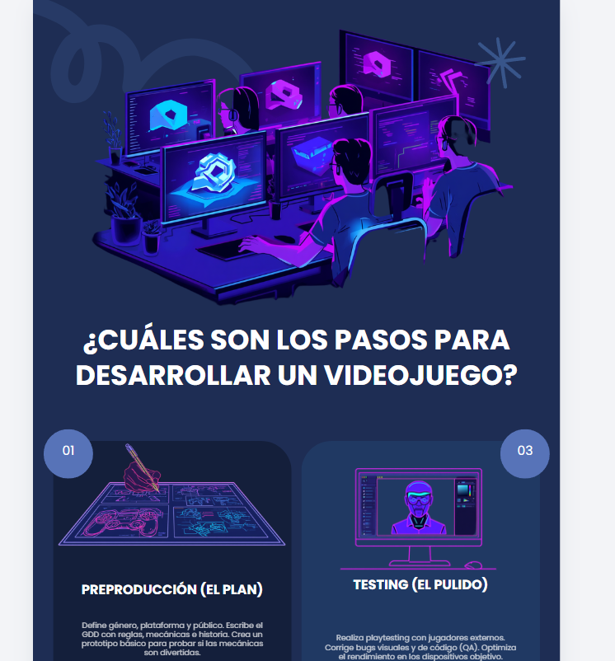
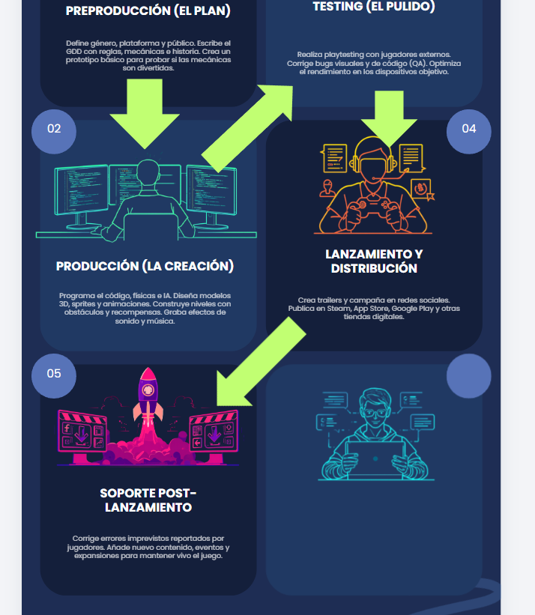
Etapa 3. Pre-producción del videojuego
Actividad: Completar la tabla de aspectos clave de su juego, respondiendo cada aspecto en relación directa con el problema del reciclaje. La conceptualización del videojuego debe ser original y muy motivador para los jóvenes.
Entregable: Tabla de pre-producción
Aspecto | Descripción de su juego
Nombre del juego | EcoSprint: Clasificación al Límite
Género | Puzzle / Arcade de acción rápida y gestión de tiempo
Objetivo del jugador | Clasificar correctamente la mayor cantidad de residuos antes de que lleguen al contenedor negro final, gestionando el tiempo y las rondas de dificultad creciente.
Mecánica principal (¿qué hace el jugador?) | El jugador observa una cinta transportadora que se mueve de izquierda a derecha con basura aleatoria. Debe arrastrar (drag and drop) cada residuo hacia el basurero correspondiente (Plástico, Papel, Orgánico o Vidrio) antes de que caiga en el contenedor negro. A partir de la ronda 4, puede activar poderes especiales (como ralentizar la cinta).
Reglas del juego | La basura aparece de forma aleatoria en la cinta y avanza hacia la derecha.Arriba de la cinta se encuentran los contenedores de Plástico y Papel.Abajo de la cinta se encuentran los contenedores de Orgánico y Vidrio.Cada ronda tiene una duración exacta de 40 segundos.La dificultad aumenta progresivamente con cada ronda superada.Desde la ronda 4, se desbloquean potenciadores (ej. ralentizar la cinta por 10 segundos).Al iniciar el juego, el usuario debe seleccionar un nivel de dificultad: Fácil, Medio o Difícil.
Condición de victoria | Superar con éxito todas las rondas establecidas del nivel de dificultad seleccionado manteniendo al menos 1 vida.
Condición de derrota | Perder las 3 vidas disponibles (se descuenta una vida cada vez que un residuo entra al contenedor negro ubicado al final de la cinta).
¿Cómo enseña a reciclar correctamente? | Enseña mediante la asociación rápida y práctica de materiales reales con su respectivo contenedor de reciclaje (Papel, Plástico, Vidrio y Orgánico). Al exigir velocidad y precisión bajo presión, refuerza la memoria muscular y el hábito cognitivo de identificar dónde va cada residuo en la vida real.
Jugador objetivo (edad / tipo de público) | Jóvenes (de 12 a 25 años) y público aficionado a los juegos estilo arcade de reflejos rápidos.

Etapa 4. Producción del videojuego
Activdad: Redactar un prompt para una IA que describa exactamente lo definido en la tabla de pre-producción, y usarlo para generar el código o estructura del juego.
Entregable: Prototipo jugable.

Etapa 5. Validación el videojuego
Actividad: Intercambiar el prototipo con otro equipo. El equipo receptor juega el prototipo completo y completa la tabla de validación, verificando si el juego cumple con lo que el equipo creador definió en su tabla de pre-producción.
Entregable:
Completar la siguiente tabla:
Criterio de validación | Cumple (Sí/No) | Observación
El juego funciona sin errores técnicos | si
La mecánica principal es clara para el jugador | si
Se puede llegar a la condición de victoria | si
Se puede llegar a la condición de derrota | si
El juego enseña correctamente a reciclar | si
El juego es entendible para el público objetivo definido | si
Sugerencia de mejora | sonido | Implementar sonido

Criterios de evaluación
Criterio | Descripción | Porcentaje
Investigación conceptual | Los conceptos son claros y concretos. | 20%
Visualización de la secuencia | La infografía es entendible y muestra la relación entre las 4 fases. | 20%
Pre-producción del videojuego | Aspectos claramente identificados para el videojuego original y motivador. | 20%
Producción del videojuego | Juego funcional. | 20%
Validación del videojuego | Juego aprobado por los revisores. | 20%

